

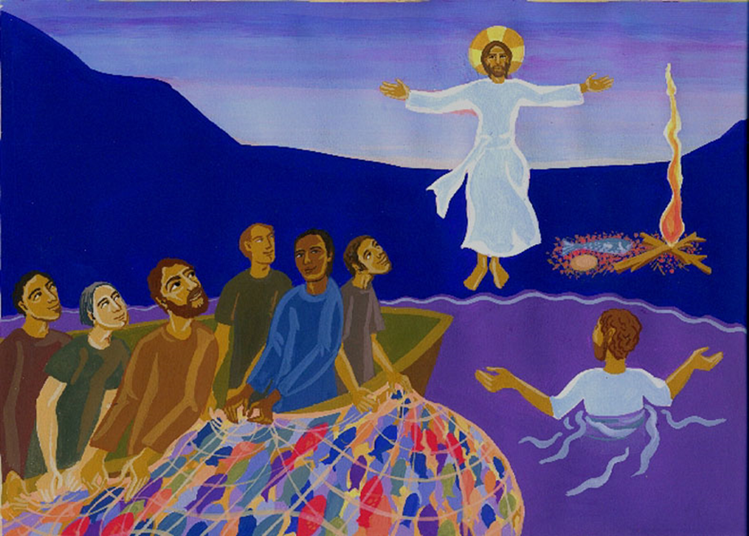
RASSEMBLEMENT DIOCESAIN DES 6ème
Organisé par le Pôle Jeunes dont L’Aumônerie de l’Enseignement Public et les Vocations
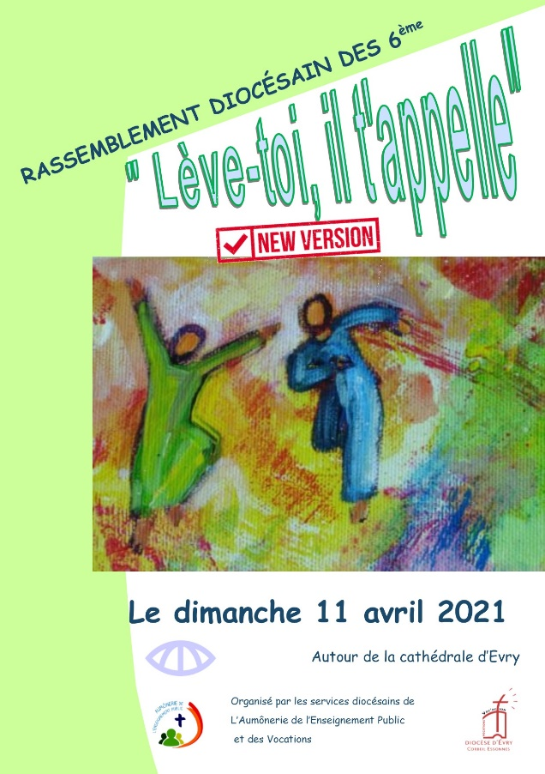

Inscription avant le 07/02/21
- - - - - - - - - - - - - - - - - - - - - - - - - - - - - - - - - - - - - - - - - - - - - - - - - - -- - - - - - - - - - - - - - - - - - - - - - - - - -

Autorisation parentale

Mr et/ou Mme …………………………………………………… autorisent leur enfant…………………………………
à participer au Rassemblement Diocésain des 6ème , le Dimanche 11 avril 2021.
• Autorisent les responsables à prendre toutes décisions et mesures médicales nécessaires en cas d’incident ou d’accident -
N° Sécurité Sociale ….………………………..
• Notre enfant est allergique à : …………………..
• Le coût de ce rassemblement est pris en charge par l’AAAD mais, en cas de désistement , une participation sera exigée.
« Vu les dépenses engagées dès la clôture des inscriptions fixée le diocèse le 11/02/2021, tout désistement ou annulation doit être signalé au responsable du groupe. Il ne donnera lieu à aucun remboursement sauf en cas de force majeure (maladie, accident, décès dans la famille) et sur présentation d’un justificatif. Dans ce cas, un montant forfaitaire de 7,00 € sera retenu à titre compensatoire d’une partie des frais d’organisation. »
• En cas d’urgence, les responsables pourront nous contacter , ce jour là au : N° Tél……………………………

Fait à ……………………………….. Le ……………………………
Signature

